**Приложение «Учебные коллективы»**

Ввод информации об обучающихся 2

Прием обучающихся в ОУ 5

Прием обучающихся при помощи функции «Импорт» 8

Выбытие обучающихся 13

Проверка наличия в базе двойников 16

# Ввод информации об обучающихся

Информация о воспитанниках образовательного учреждения дополнительного образования размещена в приложениях: «Учебные коллективы» и «Личные дела обучающихся, воспитанников».

Перед приёмом детей в ОУ необходимо создать все учебные коллективы и этапы обучения.

Объединения (детские коллективы) в организациях дополнительного образования, как правило, формируется внутри структурных подразделений (отделов). По этой причине перед формированием в АИСУ "Параграф УДОД" списка детских объединений уже должны быть введены все отделы в приложении "Структура ОООД". В приложении "Учебные коллективы" будут отображаться все отделы, созданные в приложении "Структура ОООД".

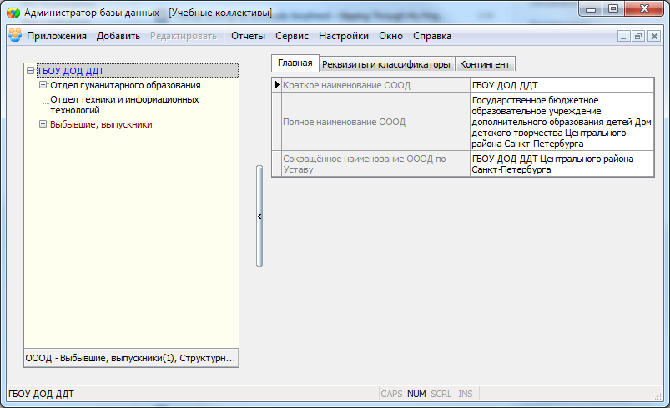

**Добавление детских объединений в приложении «Учебные коллективы»**

***Добавление учебных коллективов в структурное подразделение (отдел)***

1. В приложении "*Учебные коллективы*" выделить в дереве объектов отдел, в который добавляется объединение.

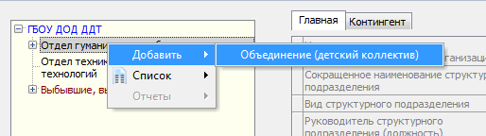

1. Выполнить команду контекстного меню "***Добавить***" - "***Объединение (детский коллектив)***".
2. Выделить вновь созданный объект.

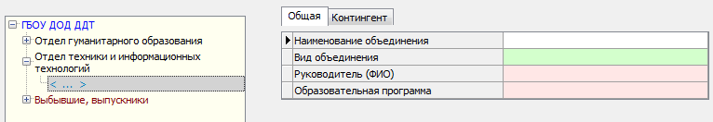

ВАЖНО!!!

При добавлении учебного коллектива в отдел устанавливается связь этого коллектива с выбранным отделом. При зачислении детей, они будут зачисляться в отдел в соответствии с выбранным коллективом по связи объединения с отделом. Поэтому после добавления учебного коллектива убедитесь, что вы добавили его правильно, в нужный отдел.

1. Заполните поле «Наименование объединения»
2. Далее введите вид объединения. Значение поля можно не только выбрать из списка, но и ввести данные вручную.

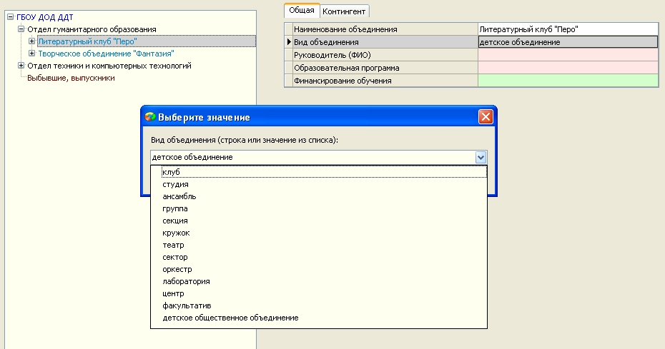

1. Для объекта «Объединение (детский коллектив)» можно заполнить поле «Финансирование обучения». Выберите из списка одно из следующих значений:

* За счет средств бюджета
* На платной основе

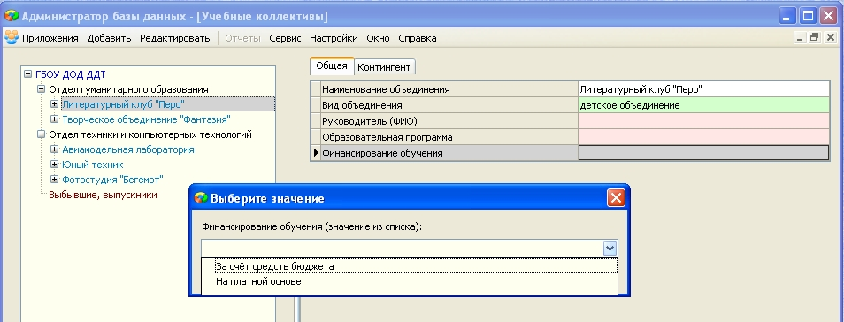

В приложении «Личные дела обучающихся» в карточке ученика на вкладке «Учеба» отображается поле «Финансирование обучения» без возможности редактирования. Значение поля в карточке обучающегося соответствует значению поля, выбранного для всего объединения в приложении «учебные коллективы»

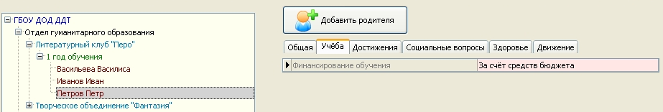

1. Укажите фамилию, имя и отчество руководителя объединения. Для этого в выпадающем списке поля «Преподаватель (ФИО) выберите соответствующего сотрудника.

***Добавление учебных коллективов в случае, если по уставу в организации нет отделов***

Для добавления детского объединения в основной список необходимо:

1. Открыть приложение "Учебные коллективы".
2. Выделить корневой объект в дереве и выполнить команду контекстного меню "***Добавить***" - "***Объединение (детский коллектив)***"

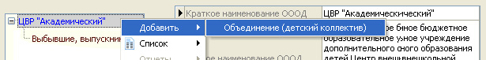

1. После этого в дереве объектов появляется новый объект

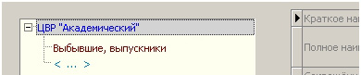

1. Далее следует выделить этот объект и в карточке ввести его параметры. Заполните поля «Наименование объединения», «Вид объединения» и «Преподаватель (ФИО)»

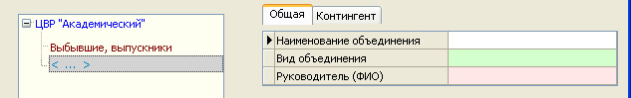

***Добавление этапов обучения***

После того, как все детские объединения будут созданы, для каждого детского коллектива необходимо добавить этапы обучения.

Добавление этапов обучения производится следующим образом:

* Выделить левой кнопкой мыши учебный коллектив, для которого создаются этапы
* По щелчку правой кнопки мыши вызвать меню «Добавить» (либо выбрать команду «Добавить» из основного меню)

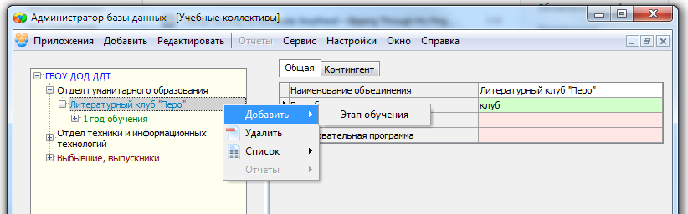

* После этого будет добавлена пустая карточка объекта, в которой необходимо заполнить поле «Этап обучения» (выбрать из списка этап обучения в кружках, секциях и т.п. (год обучения) или этап спортивной подготовки).

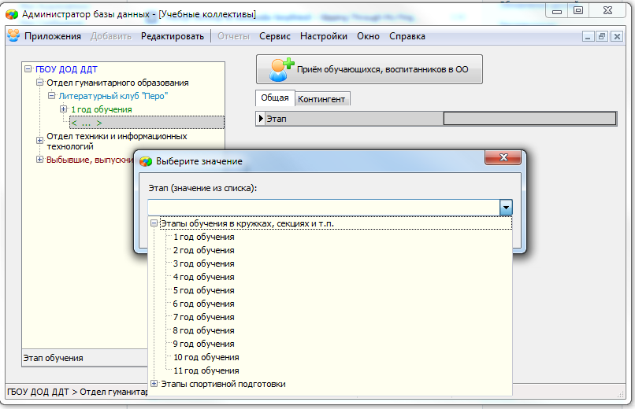

# Прием обучающихся в ОУ

Перед приемом обучающихся в АИСУ «Параграф» уже должны быть введены учебные коллективы и соответствующие этапы обучения.

Для приёма обучающегося необходимо:

* Открыть приложение «Учебные коллективы».
* Выделить в дереве этап обучения, на который принимается обучающийся.
* Воспользоваться командной кнопкой «***Приём обучающихся, воспитанников в ОО***».

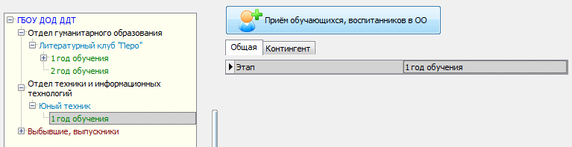

* В появившемся окне «*Прием на этап обучения*» следует заполнить: следующие поля:
  + Фамилия
  + Имя
  + Отчество
  + Дата рождения
  + Пол
  + Адрес фактического проживания
  + Адрес регистрации
  + Район города
  + Принят(а) из ОООД (краткое наименование)
  + Дата приема
  + Номер приказа
  + Дата приказа

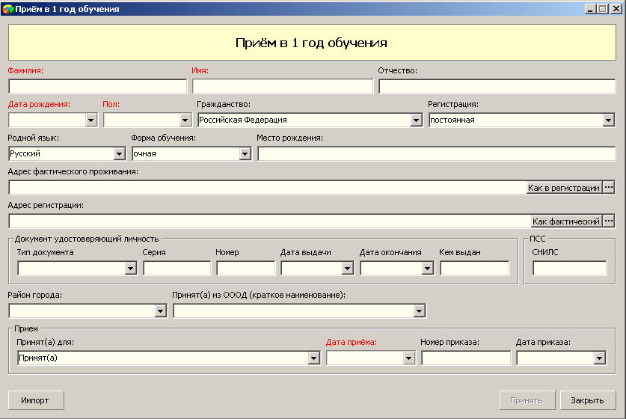

1. При вводе личных данных воспитанников осуществляется проверка вводимых значений:

В полях «*Фамилия*», «*Имя*», «Отчество» - могут использоваться только русские буквы, первая буква заглавная

*«Дата рождения» вводится в стандартном формате «Дата»: ДД.ММ.ГГГГ*

*«Пол» выбирается из фиксированного списка.*

*«Адрес фактический/регистрации» заполняется с помощью КЛАДРа*

*«Район города» выбирается из фиксированного списка*

*«Принят(а) из ОООД (краткое наименование)» значение выбирается из списка, также можно ввести краткое наименование организации вручную.*

1. После нажатия кнопки «*Принять*», имя воспитанника появится в дереве под соответствующим этапом обучения.

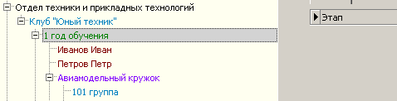

В случае, *если обучающийся посещает несколько объединений* необходимо:

* 1. принять воспитанника на этап обучения в один из посещаемых им учебных коллективов (см. п.3-6);
  2. выбрать этап другого учебного коллектива, который также посещает обучающийся. Нажать кнопку «Приём обучающихся, воспитанников в ОО».

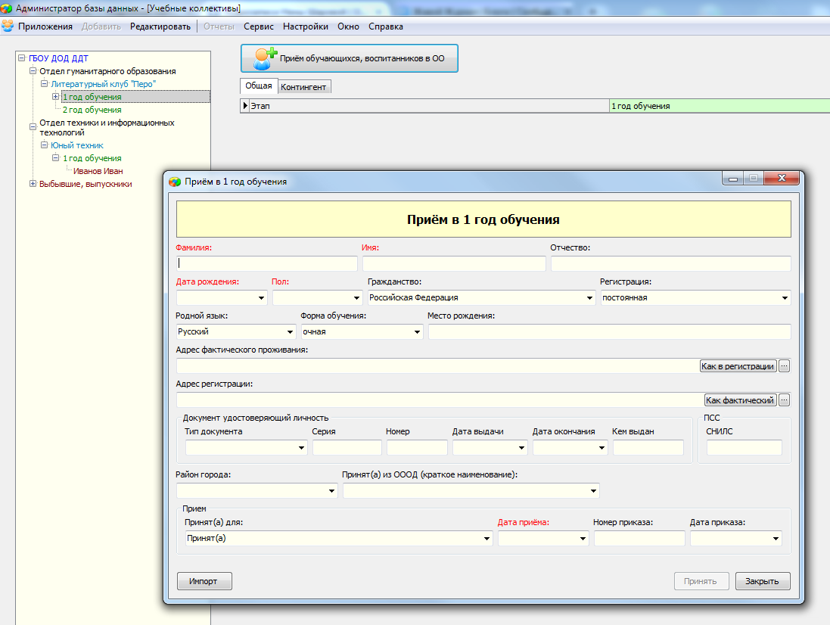

* 1. Ввести фамилию обучающегося. После ввода имени, если в базе уже имеется обучающийся с таким именем, система выдаст окно со списком обучающихся, имеющих такие фамилии/имена:

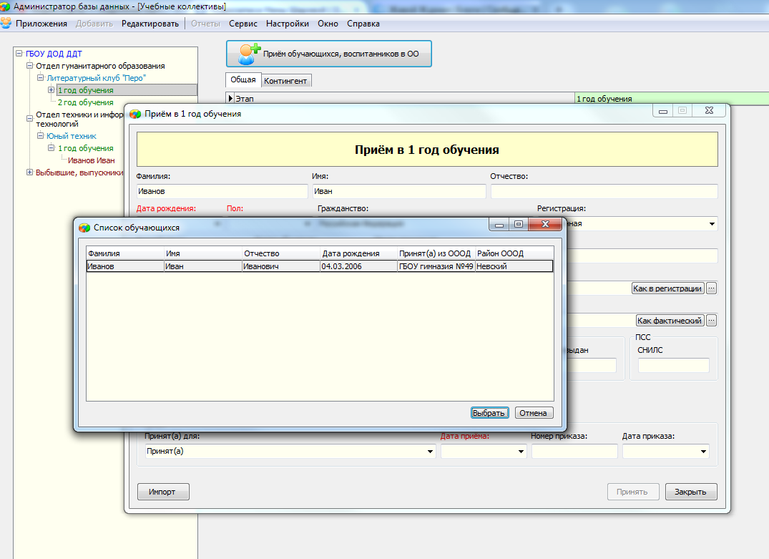

* 1. Обратите внимание на дату рождения и ОУ, из которого принят обучающийся. Если они соответствуют данным принимаемого ребенка, нажмите кнопку «Выбрать».
  2. Укажите дату приема, номер приказа и дату приказа. Больше никакие поля заполнять не требуется!
  3. В дереве объектов во втором коллективе появилась вторая запись с тем же обучающимся:

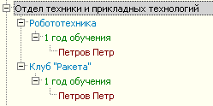

1. Вместе с тем, в карточке обучающегося на вкладке «Движение» также появилась отметка о принятии обучающегося в два учебных коллектива. Записи о движении группируются в соответствии с объединениями, в которых это движение происходило.

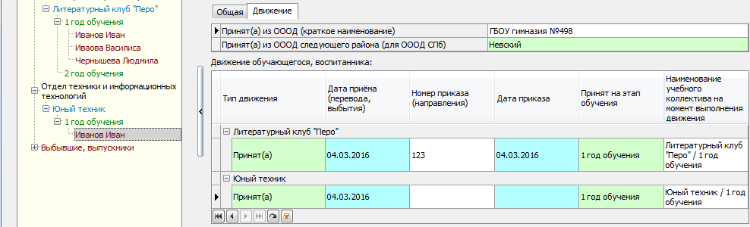

# Прием обучающихся при помощи функции «Импорт»

Перед тем, как начать импорт данных необходимо ввести в приложение «Учебные коллективы» все учебные коллективы и соответствующие им этапы.

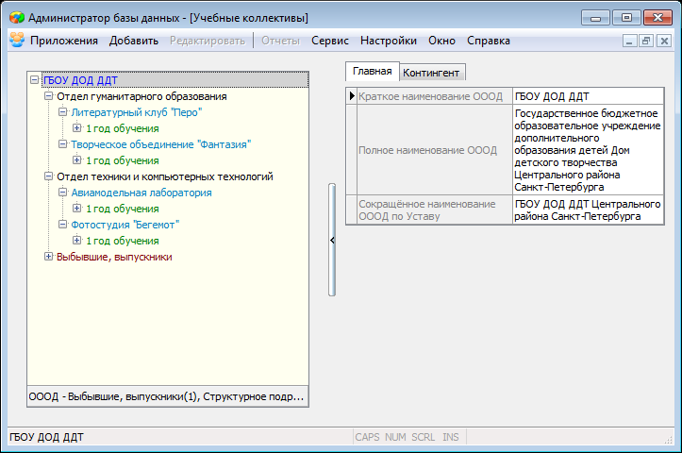

**Прием обучающихся через импорт списка Microsoft Excel**

Импорт данных осуществляется на этап обучения по спискам групп обучающихся, посещающих занятия в одном и том же учебном коллективе на одном и том же этапе обучения (дата приема для них будет одинаковой). Поэтому вторым подготовительным этапом является создание файла*.xls, содержащим список обучающихся. При создании файла необходимо соблюсти следующие требования:

1. Список учащихся создается в Microsoft Excel и должен содержать следующие столбцы:

* Фамилия (вводится полностью с заглавной буквы, формат ячейки - общий)
* Имя (вводится полностью с заглавной буквы, формат ячейки - общий)
* Отчество (вводится полностью с заглавной буквы, формат ячейки - общий)
* Дата рождения (вводится в формате дд.мм.гггг, формат ячейки - дата)
* Пол (вводится полностью – мужской или женский)

Пример таблицы:

|  |  |  |  |  |
| --- | --- | --- | --- | --- |
| **Фамилия** | **Имя** | **Отчество** | **Дата рождения** | **Пол** |
| Иванов | Иван | Иванович | 11.11.2001 | мужской |
| Васильева | Василиса | Васильевна | 12.12.2002 | женский |

1. Файл должен быть сохранен в в формате «Книга Excel 97-2003»

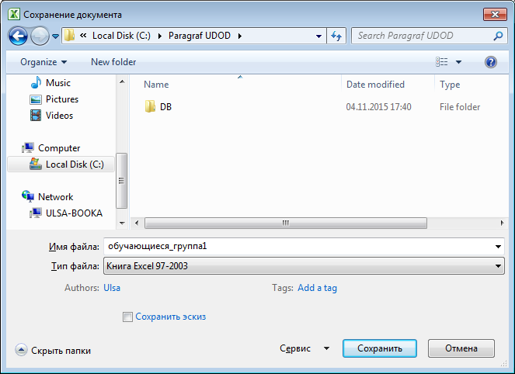

После того, как списки обучающихся будут созданы, можно переходить к импорту данных в Параграф: УДОД.

Для импорта данных необходимо выбрать соответствующий этап обучения в том, коллективе, куда принимаются обучающиеся и нажать кнопку «Прием, обучающихся, воспитанников в ОО»

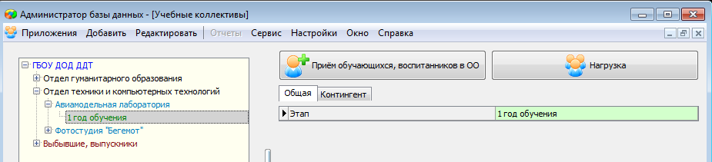

Далее, в окне приема, указываем дату приема, номер приказа и дату приказа и нажимаем кнопку «Импорт»:

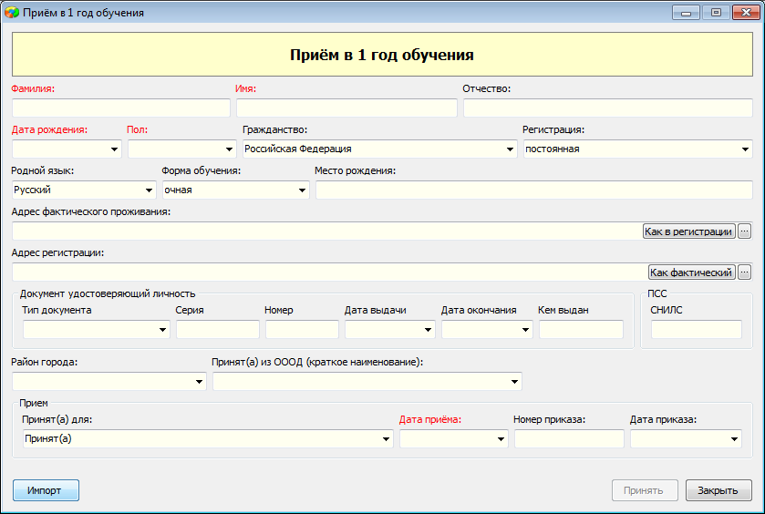

В окне выбора файла изменить тип файла на «Файл содержащий импорт учетной записи воспитанника в формате XLS»

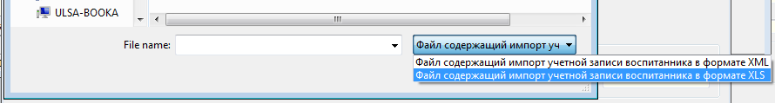

Далее, выбрать искомый файл щелчком левой кнопки мыши и нажать «открыть».

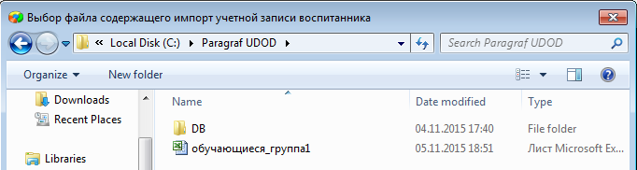

После этого, информация об обучающихся появится в дереве объектов слева,

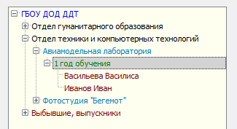

а в карточке обучающихся на вкладке «Движение» появится запись о приеме:

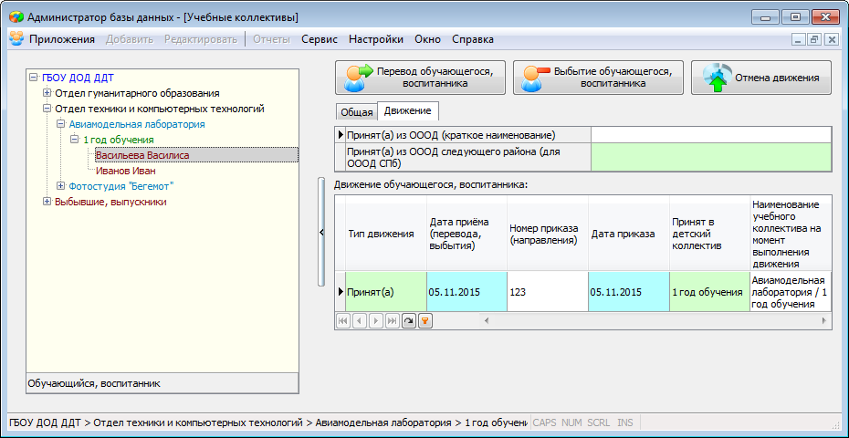

В этом же окне следует указать информацию о районе и учреждении, из которого принят ребенок. Для школ доступен выбор учреждения из списка, наименование остальных учреждений (например, детского сада) можно ввести вручную в поле «Принят(а) из ОООД (краткое наименование)».

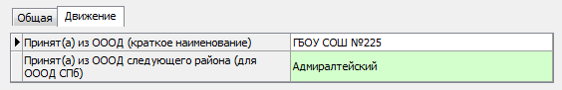

После того, как все обучающиеся будут приняты, можно переходить к заполнению их личных дел в приложении «Личные дела обучающихся, воспитанников».

**!!** Если обучающийся уже был зачислен ранее на один из этапов обучения (числится в базе), то при совпадении фамилии и имени ученика появляется окно «Список обучающихся», где можно выбрать введённого ранее обучающегося:

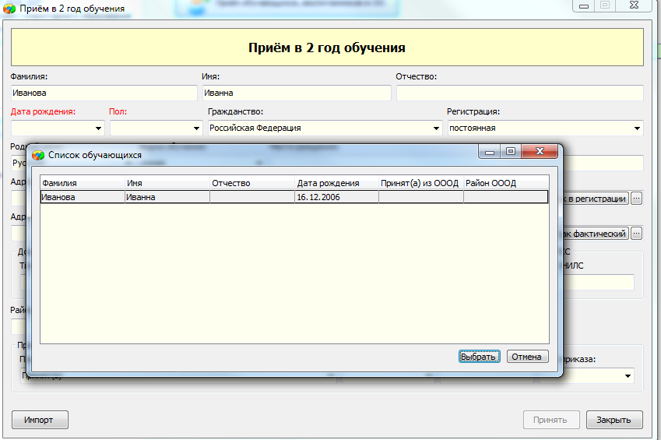

**!!** Если в процессе приема при выборе файла со списком обучающихся не была указана дата приема появится ошибка:

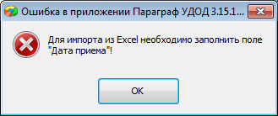

После нажатия кнопки «Ok», следует выбрать дату приема и указать путь к файлу со списком обучающихся еще раз.

**Прием обучающихся через импорт xml-файлов**

Функция импорт позволяет также принимать обучающихся через импорт xml-файлов, созданных в других видах АИСУ «Параграф 3» (например, из базы данных для общеобразовательных учреждений).

Для зачисления таких обучающихся, в окне приема на нужный этап обучения выберите кнопку «Импорт», затем в появившемся окне укажите расположение xml-файла.

Проставьте дату приема, номер приказа и дату приказа, нажмите кнопку «Принять».

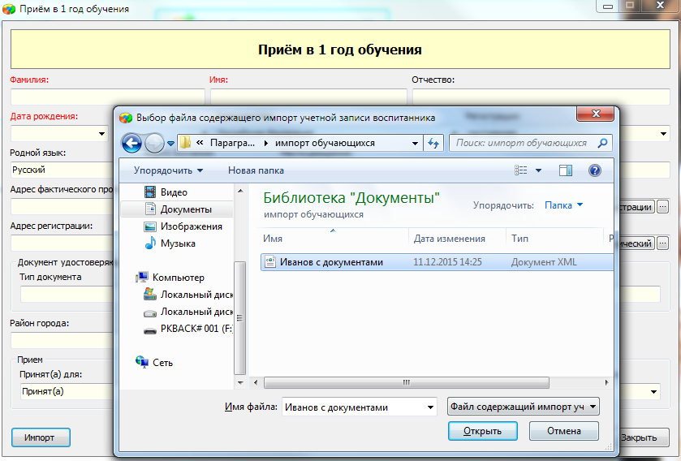

После этого, обучающийся появится в списке проходящих обучение, в личном деле появятся данные об основных сведения и документе, удостоверяющем личность (если эти данные были занесены в xml-файл).

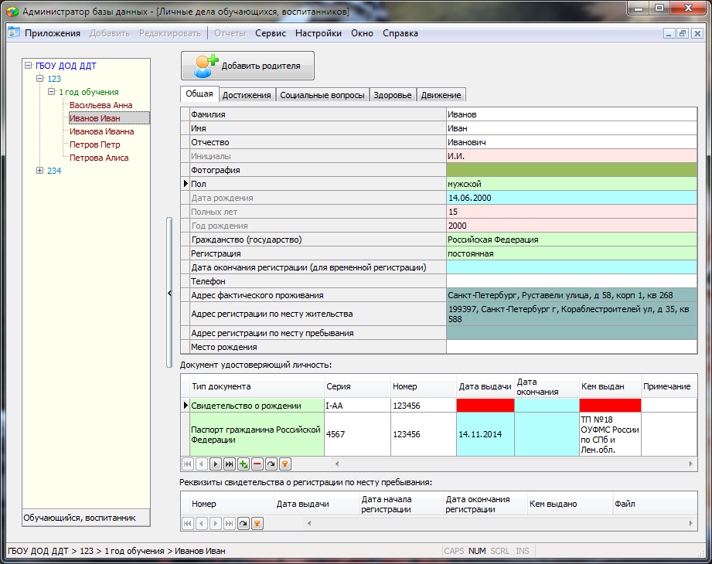

# Выбытие обучающихся

Выбытие обучающихся возможно осуществить как из конкретного объединения, так и из всех объединений сразу, если он посещает несколько кружков.

Для выбытия учащегося из объединения необходимо:

1. Выбрать карточку обучающегося. Открыть вкладку «Движение».
2. В верхней части окна выбрать кнопку «Выбытие обучающегося, воспитанника»

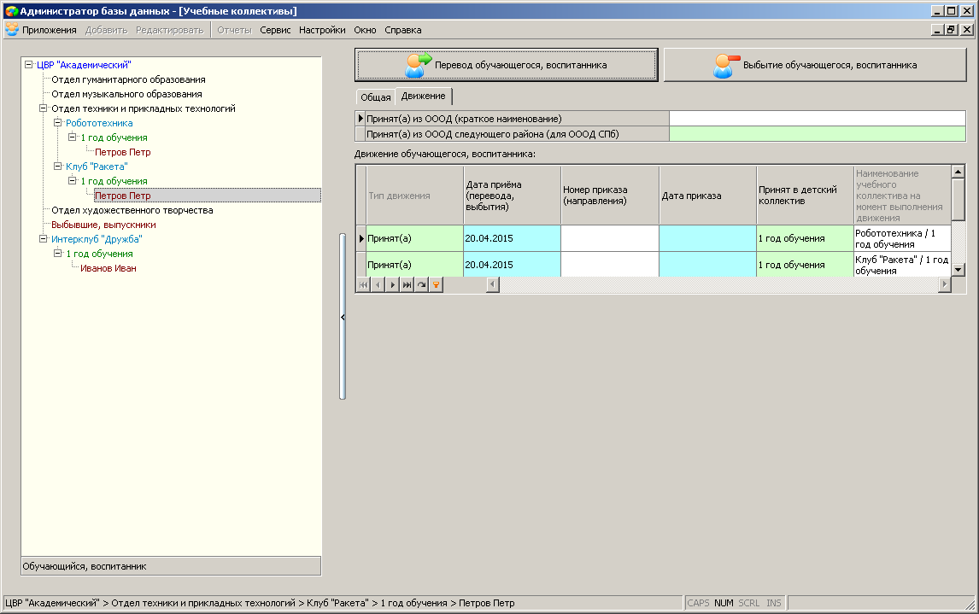

1. Заполнить поля в окне выбытия: дату выбытия, номер приказа и дату приказа. Нажать кнопку «OK»

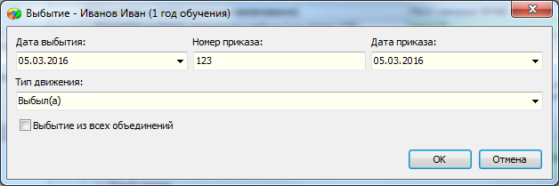

1. После этого,
   * если обучающийся посещал несколько объединений, то его карточка в объединении, в котором он продолжает числится, примет следующий вид:

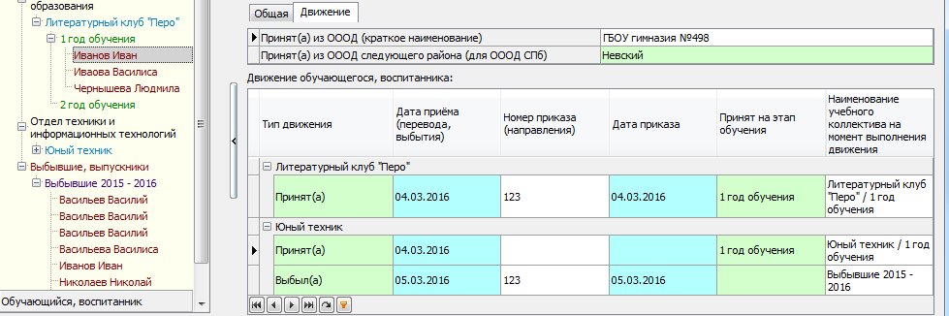

В объединение, где котором числится обучающийся, будет занесена запись о приеме.

В объединение, из которого обучающийся выбыл, будут занесены две записи – о приеме и выбытии.

* + Если обучающийся посещал только одно объединение, то в дереве объектов в пункте «Выбывшие, выпускники» появится новый объект «Выбывшие в <год>» и фамилия выбывшего обучающегося.

1. В карточке обучающегося на вкладке «Движение» появится информация о выбытии:

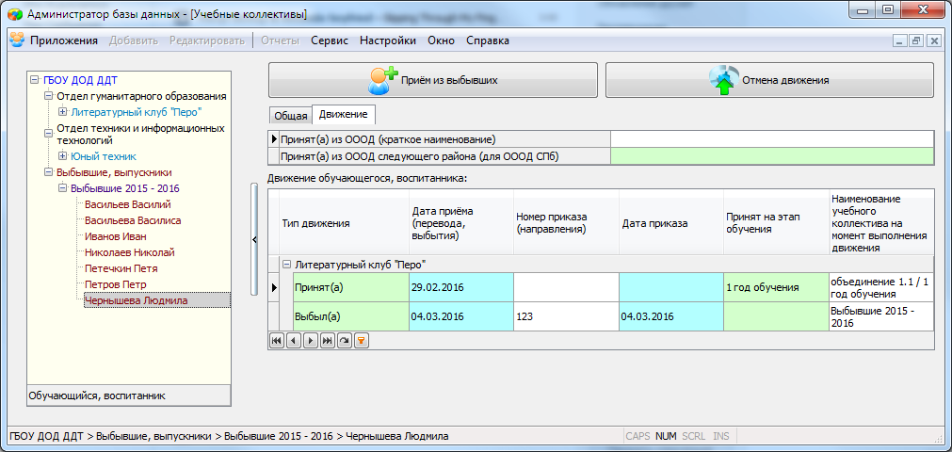

Если обучающийся зачислен в несколько объединений, и его необходимо выбыть из всех коллективов:

1. Выбрать карточку обучающегося. Открыть вкладку «Движение».
2. В верхней части окна выбрать кнопку «Выбытие обучающегося, воспитанника»



1. Заполнить поля в окне выбытия: дату выбытия, номер приказа и дату приказа. Поставить галочку «Выбытие из всех объединений». Нажать кнопку «OK»

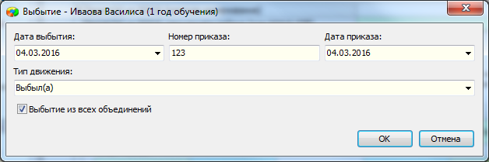

1. После этого, в дереве объектов в пункте «Выбывшие, выпускники» появится новый объект «Выбывшие в <год>» и фамилия выбывшего обучающегося. На вкладки движение будет информация о выбытии обучающихся из всех объединений

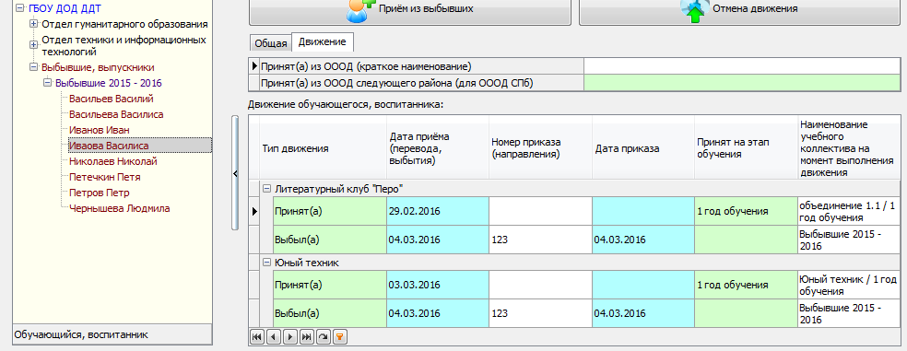

***Отмена ошибочного выбытие обучающегося***

* В карточке обучающегося на вкладке «Движение» щелкнуть по записи об ошибочном выбытии, которую нужно отменить (будет подсвечена серым цветом). Нажать кнопку «Отмена движения».

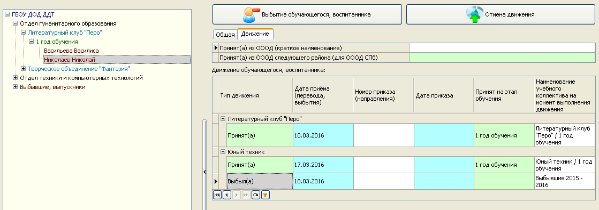

* В появившемся окне отменяемая запись будет подсвечена синим цветом. Нажать кнопку «Отменить движение».

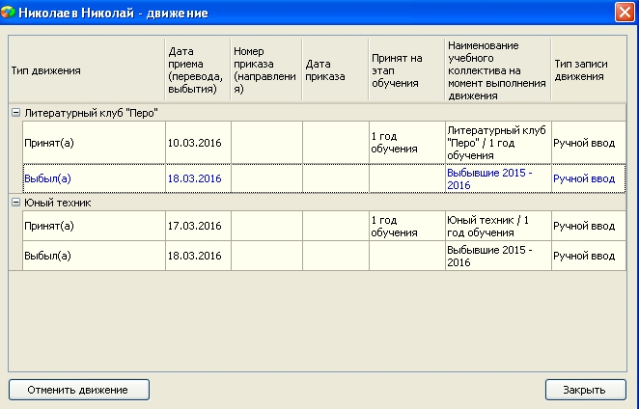

* Подтвердить намерение отменить запись о движении (нажать кнопку «Да»).

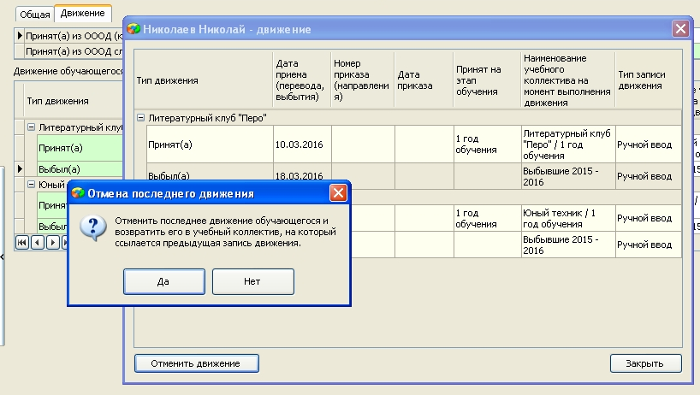

Появится окно об успешном завершении операции. Нажать кнопку «ОК».

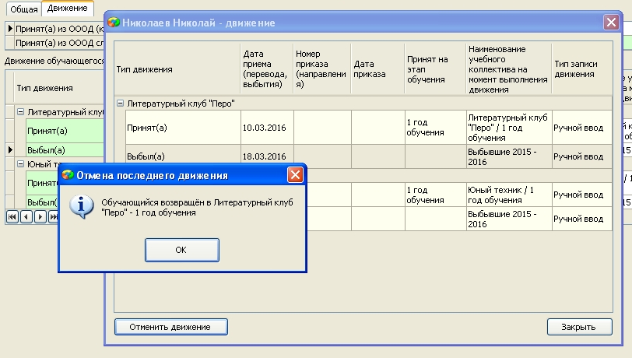

* После этого ошибочное выбытие будет отменено, а ученик вернется в соответствующий учебный коллектив.

***Прием выбывших учащихся обратно в ОУ***

При нажатии кнопки «Прием из выбывших» в карточке выбывшего обучающегося откроется стандартное окно приема/перевода. Необходимо указать этап, на который принимается обучающийся, дату перевода, номер приказа и дату приказа. После нажатия кнопки «ОК» карточка обучающегося появится в этапе соответствующего учебного коллектива.

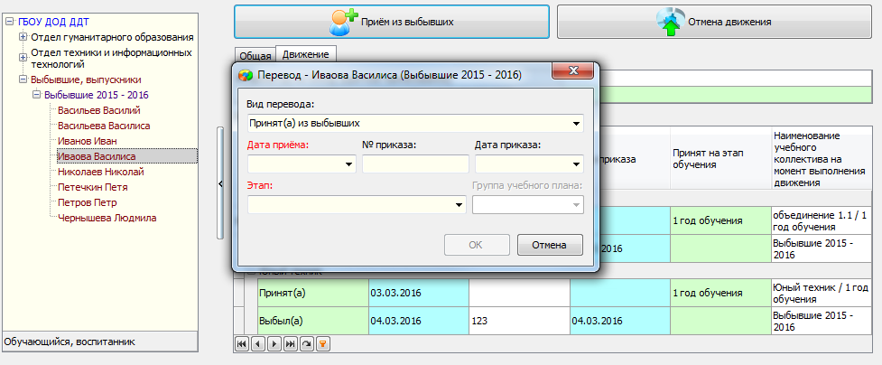

# Проверка наличия в базе двойников

Спецификой учреждений дополнительного образования является возможность обучающегося заниматься в нескольких объединениях одного учреждения. В связи с этим в АИСУ «Параграф УДОД» при приёме ученика предусмотрен автоматизированный поиск среди учеников существующих в базе. При совпадении Фамилии и Имени система предлагает выбрать существующего в базе ученика, а не вводить его заново.

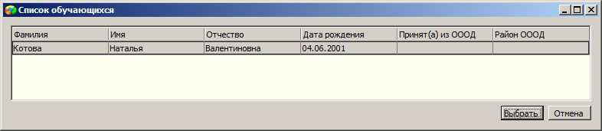

Пользователю дана возможность отказаться от предложенного выбора (для случая приёма однофамильцев).

При массовом вводе и импорте данных обучающихся возможно появление в базе двойников. В АИСУ «Параграф: УДОД» создан механизм их автоматизированного поиска и объединения. В отчёт «Двойники» попадают учащиеся, которые обучаются в нескольких объединениях, но введены как самостоятельные объекты. Двойники могут появляются при импорте учащихся в базу или, если при приёме ученика в очередное объединение пользователь ошибочно отказался от предложенного выбора существующего в базе ученика, нажав кнопку «Отмена», и добавил заново ученика с теми же данными.

Поиск двойников осуществляется по полям: Фамилия, Имя, Отчество, Дата рождения. Далее осуществляется дополнительная проверка по месту прибытия и в отчёт попадают записи учащихся, для которых значения в полях «Принят(а) из ОООД следующего района», «Принят(а) из ОООД (краткое наименование)» совпадают или поля не заполнены.

Отчет «Двойники» расположен в меню Отчеты приложения «Учебные коллективы».

Для формирования отчета, необходимо выделить корневой объект – образовательную организацию и в основном меню выбрать пункт «Отчеты» - «Двойники»

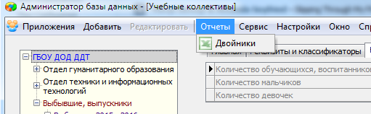

**!! Обратите внимание:** генерация отчета может занять несколько минут.

После того, как отчет будет успешно сгенерирован, появится окно, содержащее информацию о возможных двойных записях. Как показано на рисунке, записи сгруппированы.

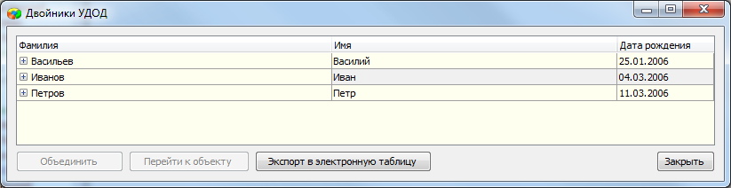

Нажатие на «+» возле фамилии обучающегося раскроет список похожих записей:

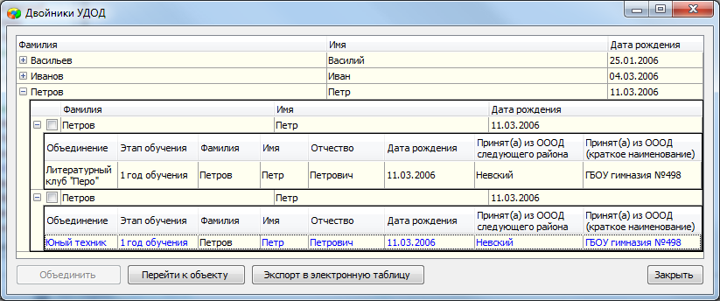

Щелчок на записи конкретного обучающегося делает активной кнопку «Перейти к объекту». Кнопка «Перейти к объекту» позволяет перейти в карточку обучающегося. При этом окно с отчетом закроется.

В окне отчета о двойниках также есть возможность объединить несколько одинаковых записей обучающихся в одну. Для этого:

1. Раскройте группу одинаковых записей. Проверьте данные ученика, развернув подробную информацию:

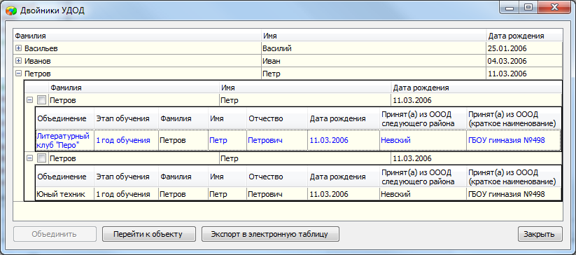

1. Затем, отметьте галочками записи обучающихся, которые надо объединить в одну (одновременно выполнить операцию можно только по одному продублированному обучающемуся!)

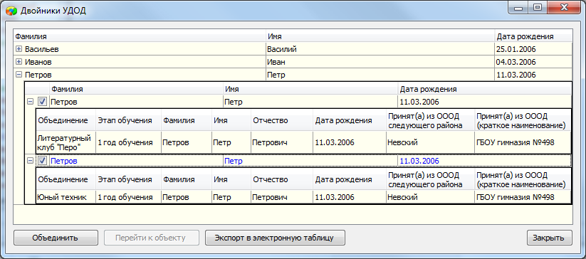

1. Нажмите кнопку «Объединить»
2. После успешного объединения на экране останется окно с отчетом, в котором будет отсутствовать объединенная запись:

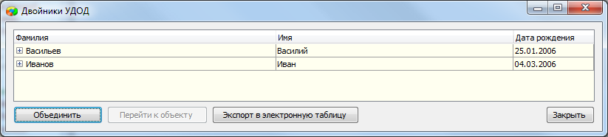

1. При необходимости выполнив шаги 1-4 выполните объединение других найденных двойников. Когда работа с отчетом о двойниках будет завершена. Нажмите кнопку «Закрыть».
2. Проверьте карточки обучающихся – информация на вкладке «Движение» должна быть обновлена и содержать записи о всех учебных коллективах, записи о которых были объединены.

Ниже приведен пример объединения двойников в один объект.

Пример работы с отчетом «Двойники»:

1. Петров Петр Петрович (дата рождения 11.03.2006, прибыл из ГБОУ гимназии №498 Невского района) занимается в Литературном клубе «Перо» на 1 году обучения, о чем в его карточке имеется соответствующая запись:

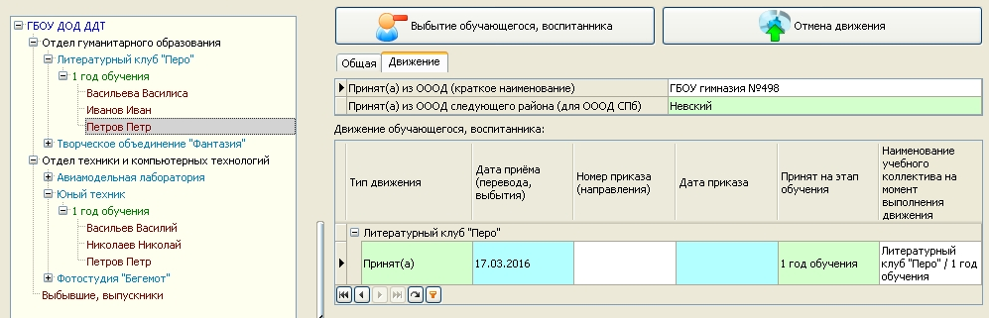

1. Петров Петр Петрович (дата рождения 11.03.2006, прибыл из ГБОУ гимназии №498 Невского района) занимается также в объединении «Юный техник». Однако при вводе данных об этом ученике, пользователь ошибочно отказался от предложенного выбора существующего в базе ученика и ввел его как самостоятельный объект.

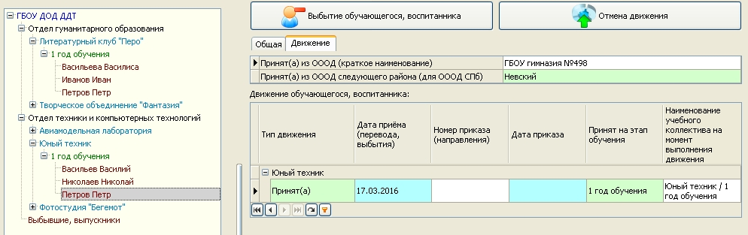

1. Для проверки наличия в базе дублей обучающихся, в приложении «Учебные коллективы» был сгенерирован отчет «Двойники». Было установлено, что обучающийся Петров Петр Петрович (дата рождения 11.03.2006, прибыл из ГБОУ гимназии №498 Невского района) занесен в базу дважды ошибочно и записи о его движении необходимо объединить в одну.



1. После выполнения команды «Объединить», информация на вкладке движения у ученика стала содержать записи о приеме в оба учебных коллектива, а Петров Петр, занимающийся в нескольких объединениях, занесен в базу как один объект:

